1.- Resolver los siguientes problemas de programación lineal mediante el algoritmo simplex. Se pide
a) Expresión en forma estándar del problema
b) Incluir la tabla final y su interpretación o las tablas finales de la fase I y II con su interpretación, en caso de usar el método de las dos fases.

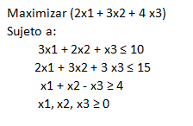
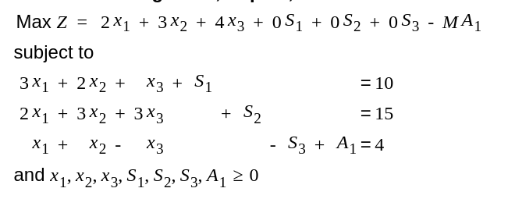

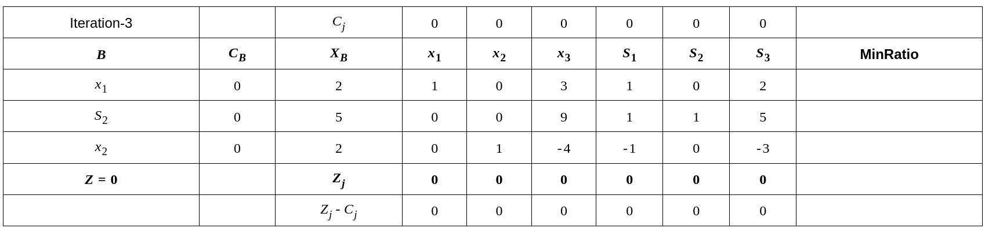
Fase1. Se aplica el método simplex sobre el problema auxiliar (min A1)

Fase2. Tras obtener 0 en el valor óptimo, y obtenidas las variables por las que empezar en la fase 2, se realiza de nuevo el problema simplex pero esta vez sobre la función objetivo del problema.
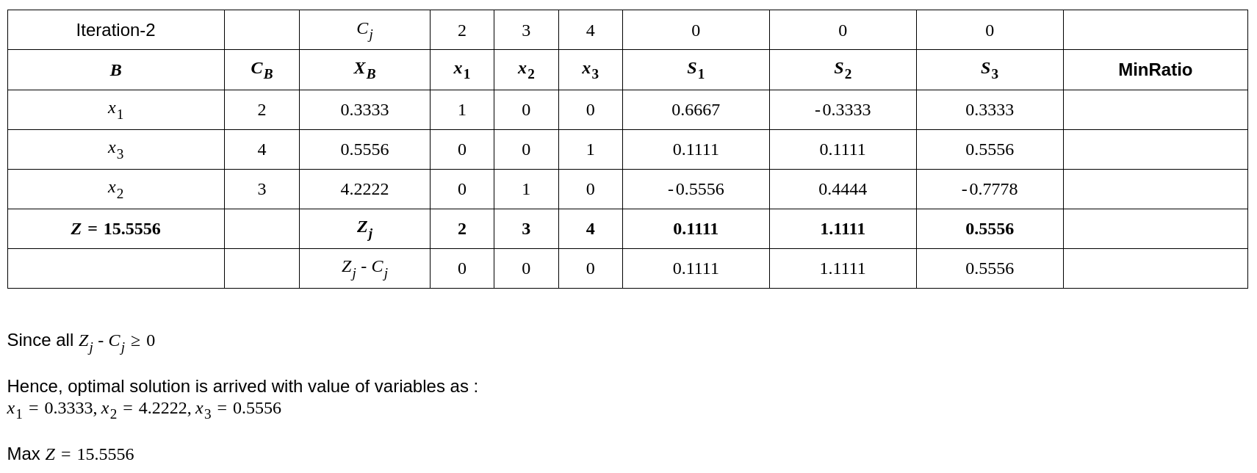

Llegados al criterio de parada observamos los valores resultado de las variables y que el máximo de la función es 15.5556

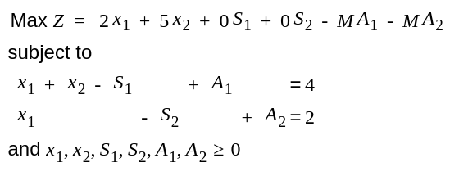
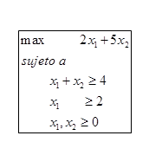
Fase1
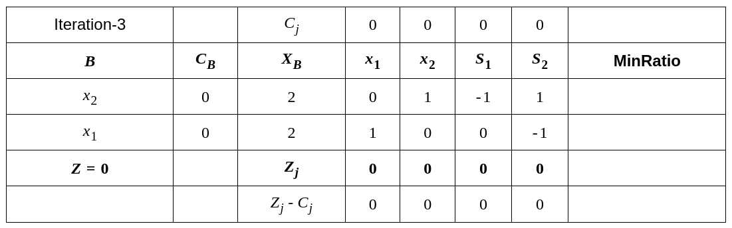
Fase2
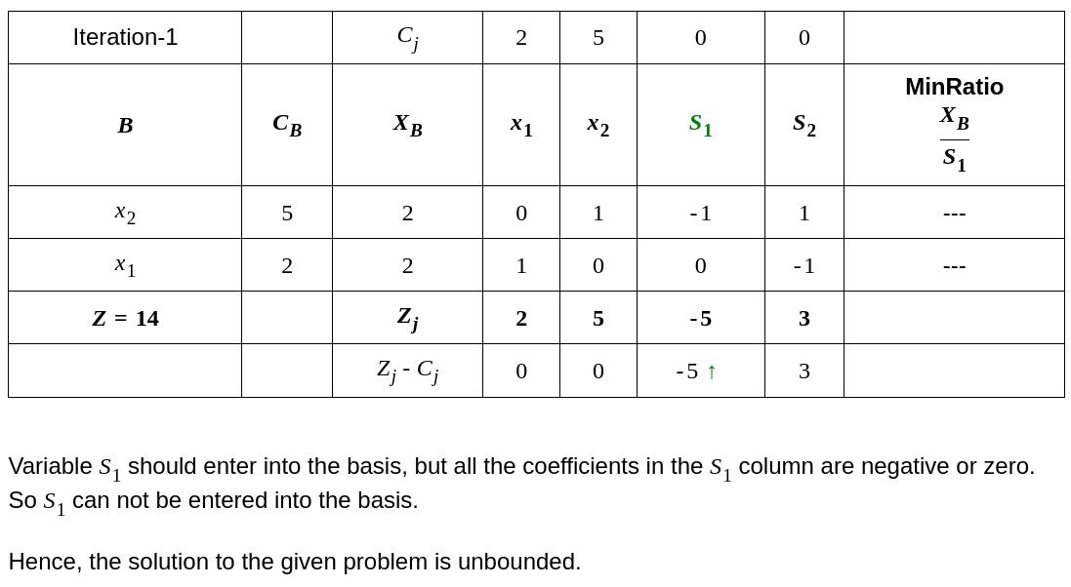
En la fase 2 mediante el criterio de entrada se determina que debe ser S1 el próximo. El problema es que todos los valores de la columna S1 son <= 0. Por lo tanto no es válido su intercambio. Esto indica que el problema no tiene solución.

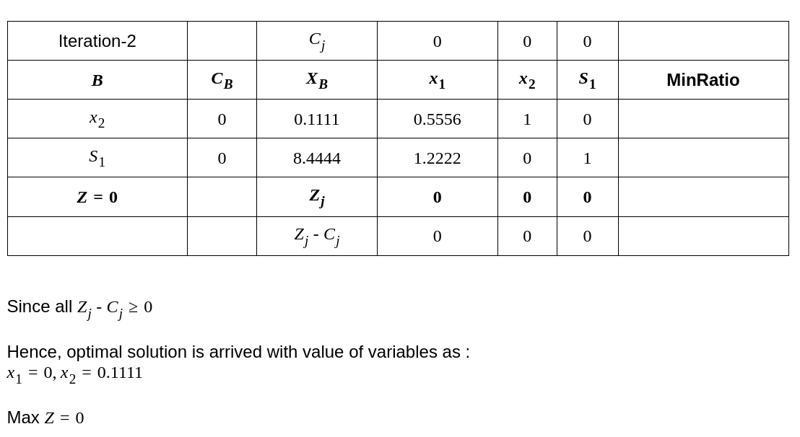
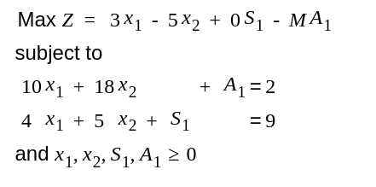
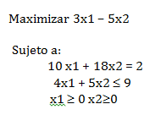

Fase1

Fase2
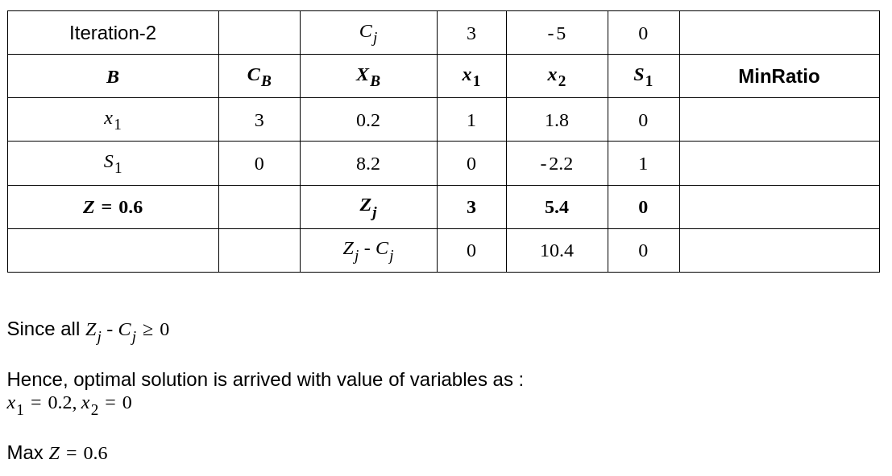
Se llega al criterio de parada ya que las variables usadas tienen valores 0 en la última fila. Por lo tanto el valor objetivo es 0.6. Siendo x1 = 3 y x2 = 0.

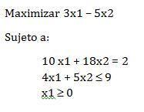
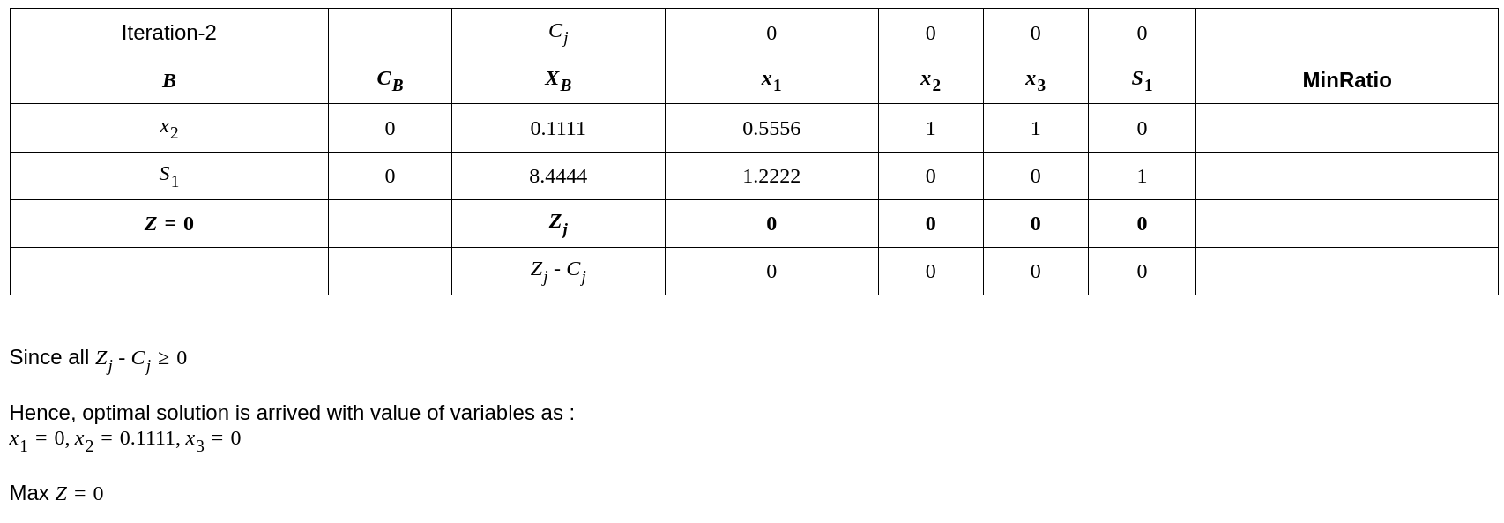
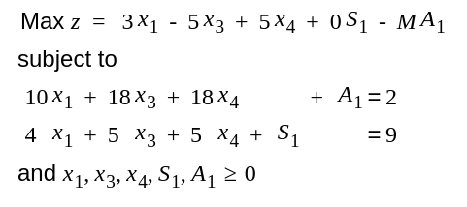
Fase 1

Fase 2
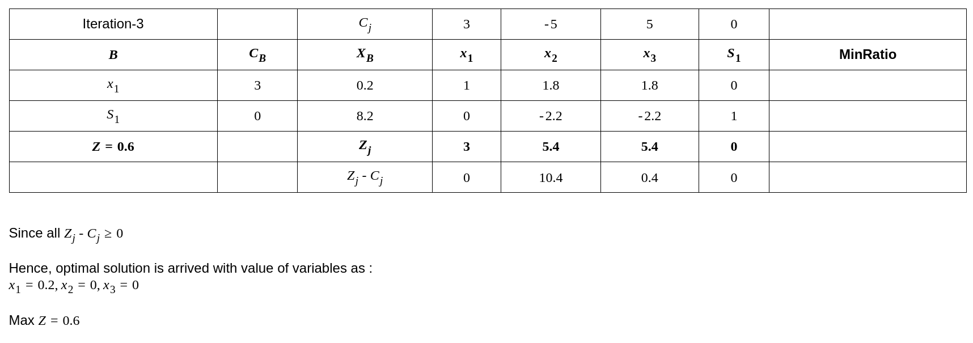
Creo que este enunciado no es correcto. He seguido el método de las dos fases pero el programa me añadía x2>=0 de forma automática siendo igual al ejercicio anterios. He intentado modificar el formato del enunciado pero el resultado sigue siendo obviamente igual al del ejercicio anterior ya que solo elimina una restriccion que no era lo suficiente restrictiva para alterar el resultado.

2.- Un compañía aérea quiere organizar un puente aéreo entre dos ciudades. Para ello necesita transportar como mínimo 1600 personas y 96 toneladas de equipaje y mercaderías. Además, para llevarlo a cabo, solo dispone de 11 aviones del tipo A, que pueden transportar 200 personas y 6 toneladas de equipaje cada uno, y 8 aviones del tipo B, que pueden transportar 100 personas y 15 toneladas cada uno.
Si la contratación de un avión de tipo A cuesta 4000€ y la de un avión del tipo B cuesta 1000€, calcula el número de aviones de cada tipo que hay que contratar para que el coste total sea mínimo y determina dicho coste.
Plantea el problema dual, resuélvelo y explica con detalle la información que aporta esta solución sobre el problema primal.

PROBLEMA PRIMAL
Sea x1 el número de aviones de tipo A que hay que contratar.
Sea x2 el número de aviones de tipo B que hay que contratar.

Funcion objetivo:
Minimizar Z = 4000x1 + 1000x2

Restricciones:
200x1 + 100x2 >= 1600 (y1)
6x1 + 15x2 >= 96 (y2)
x1 <= 11 (y3)
x2 <= 8 (y4)
x1, x2 >= 0
PROBLEMA DUAL
Las restricciones del problema primal se convierten en variables en el problema dual.
Sea y1 el valor dual asociado a la restricción de las personas. (incremento de gastos al aumentar en una persona)
Sea y2 el valor dual asociado a la restricción de mercancías. (incremento de gastos al aumentar en una tonelada la mercancía)
Sea y3 el valor dual asociado al número de aviones tipoA disponibles. (incremento de gastos al aumentar en uno el número de aviones de tipo A)
Sea y4 el valor dual asociado al número de aviones tipoB disponibles. (incremento de gastos al aumentar en uno el número de aviones de tipo B)

Función objetivo:
Maximizar Z = 1600y1 +96y2 + 11y3 +8y4

Restricciones:
200y1 + 6y2 + y3 <= 4000
100y1 + 15y2 + y4 <= 1000
y1,y2 >= 0
y3,y4 <= 0

Al pasarlos a la página se cambian los valores de signo para mayor comodidad. El resultado sigue siendo el mismo.
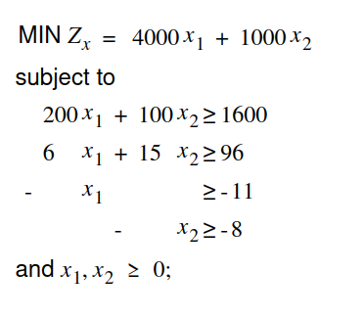
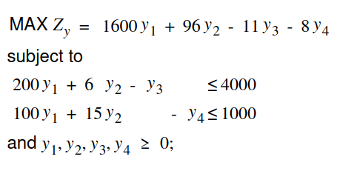
La última tabla del método simplex sobre el problema primal da los siguientes resultados.
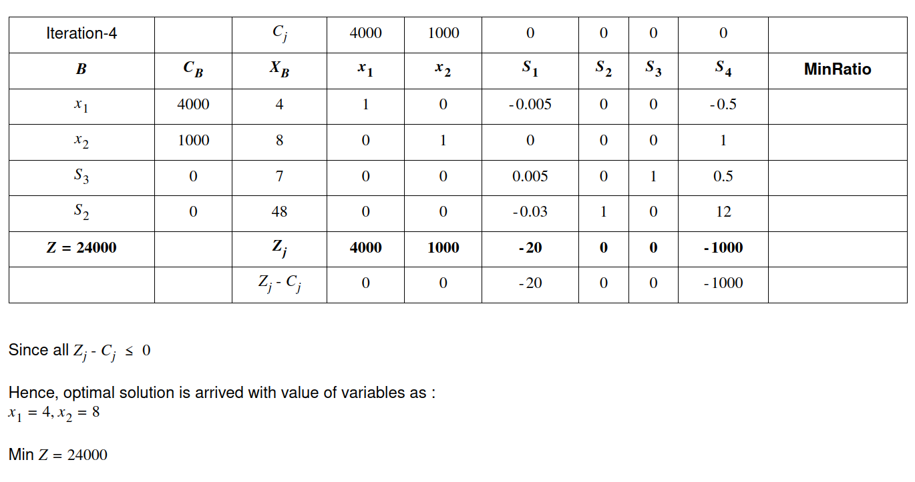
Como resultado obtenemos que el precio mínimo que es necesario invertir es de 24000€ usando 4 aviones de tipo A y los 8 aviones de tipo B.

La última tabla de la función dual da los siguientes resultados.
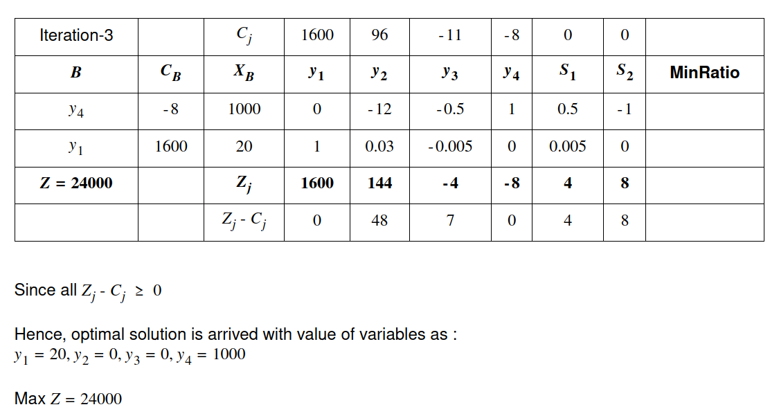

Podemos observar como el incremento de los gastos se ve alterado principalmente por el número de aviones de tipo B (y4) y el número de pasajeros.

El resultado de ambos problemas llega a la misma conclusión. Es necesario un total de 4 aviones de tipo A y 8 de tipo B para llegar al mínimo gasto posible de 24000€.

